|  |
| --- |
|  |
| Nyheder – Juli 2024 |
|  |

Brørup Sundhedscenter

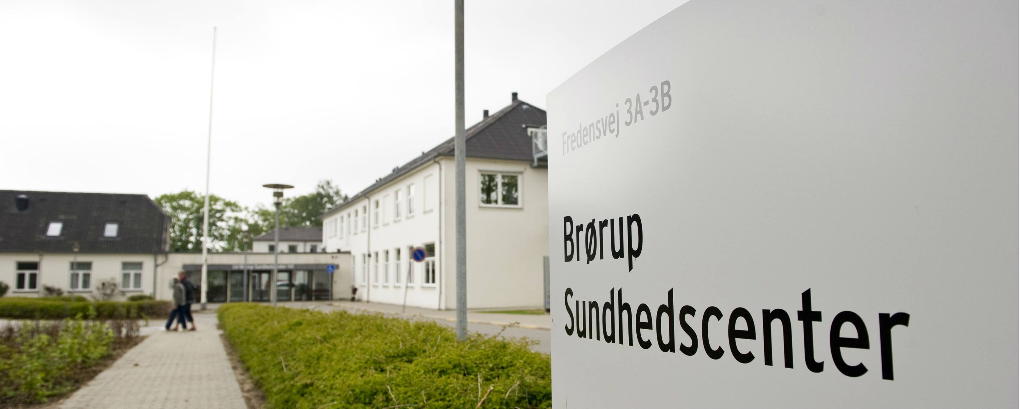

# Kommende begivenheder

# – info til dig eller en, du kender

## 

|  |
| --- |
|  |
| **Vejen til Ligevægt!**  Er du træt af slankekure, der ikke virker? Føler du, at din spisning er ude af kontrol eller du har for mange madregler? Føler du dig forvirret over, hvad du må og ikke må spise? Spiser du på dine følelser?  Vejen til Ligevægt er et vægtneutralt gruppetilbud, der har fokus på sundhed og trivsel fremfor vægt. Forløbet er en kombination af coaching, ernæring og tema om kropsbevidsthed. Du kan deltage uanset din fysiske formåen.  Kontakt os på: [sundhedscenter@vejen.dk](mailto:sundhedscenter@vejen.dk) Du vil så blive indkaldt til en afklarende samtale.  Nyt hold starter efter sommer! |
| **Funktionelle Lidelser!**  Funktionelle lidelser er en samlebetegnelse for tilstande, hvor man kan have kropslige symptomer, som påvirker evnen til at fungere optimalt, uden at man kan finde en årsag til symptomerne.  Måske har du fået stillet en eller flere af følgende diagnoser: Fibromyalgi, kronisk træthedssyndrom, irritabel tyktarm, kronisk piskesmæld mfl.  Brørup Sundhedscenter tilbyder forløb, hvor du lærer at takle nogle af de udfordringer sygdommen giver og hvordan du forvalter din energi bedst muligt.  Kontakt os, for en afklarende samtale. |

|  |
| --- |
|  |
| **Kære læser**  Brørup Sundhedscenter er et stort hus, der rummer mange funktioner – både kommunale, regionale og private aktører.  Træning & Livsstil er en del af Brørup Sundhedscenter, og vi er så heldige at få vores helt egen hjemmeside fra juli måned. Her kan du læse om de tilbud vi har til dig der bor i Vejen Kommune og har brug for vores hjælp. På hjemmesiden har vi en fane der hedder ”afdelinger på Brørup Sundhedscenter, og her kan du finde oplysninger om alle os, der har vores gang i huset.  Gå ind og tjek den ud: [Træning & livsstil (vejen.dk)](https://traeningoglivsstil.inst.vejen.dk/)  Brørup Sundhedscenter er i det hele taget et levende hus, hvor vi alle gør en dyd ud af, at man skal føle sig taget godt imod og hvor man bliver hjulpet på vej mod et godt og aktivt liv.  Vi ønsker dig den dejligste sommer! |
|  |

**Vidste du at!**

Kom med os, til Stafet for livet i Vejen!

Det løber af stablen lørdag den 31. august kl.10-22.30

I år har vi, Træning og Livsstil slået os sammen med lokale patientforeninger og HUSET frivilligcenter og selvhjælp, for at skabe et rum, hvor støtte og samhørighed står i centrum. I teltet ”Sammenholdet” kan du møde repræsentanter fra de forskellige foreninger, du kan blive inspireret og få nogle gode snakke med de fremmødte.

Men det stopper ikke her! Vi har dannet et hold, kaldet ”Sammenholdet”, og vi håber du kunne have lyst til at deltage på holdet. Tag gerne dine venner og familie med. Lad os sammen danne et stort hold i fællesskabets ånd. Det handler ikke om at komme først, men om at stå sammen.

For mere information og tilmelding, besøg Stafet for livet i Vejen.

[**https://www.stafetforlivet.dk/stafet/vejen**](https://www.stafetforlivet.dk/stafet/vejen)

Yderligere information: koordinator Conny Grøn.

Din indsats tæller. Dit fællesskab har brug for dig, og vi har alle brug for fællesskabet. Håber vi ses!

Har du spørgsmål til indhold af dette nyhedsbrev, bedes du kontakte Brørup Sundhedscenter på [Sundhedscenter@vejen.dk](mailto:Sundhedscenter@vejen.dk)

Besøg vores webside: [Træning & livsstil (vejen.dk)](https://traeningoglivsstil.inst.vejen.dk/)